Exercicis T3 – Estructures repetitives

Easy mode

1. Dibuixa un ordinograma d'un programa que mostre per pantalla els 20 primers nombres naturals (1, 2, 3,…., 20).
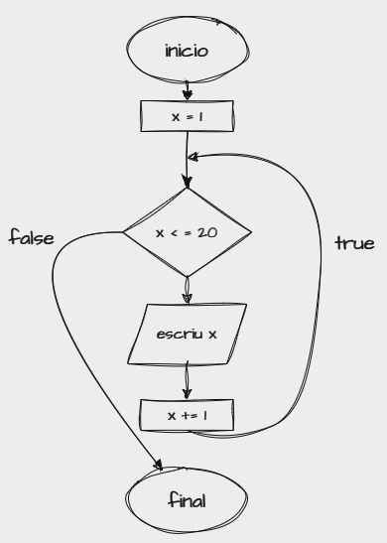
2. Dibuixa un ordinograma d'un programa que mostre els nombres parells compresos entre l'1 i el 200. Per a això utilitza un comptador i suma de 2 en 2.
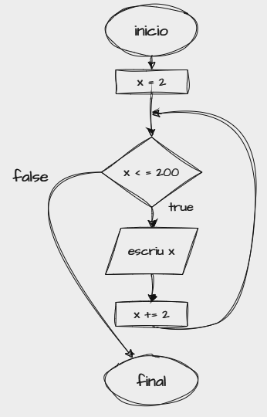

3. Dibuixa un ordinograma d'un programa que mostre els nombres parells compresos entre l'1 i el 200. Aquesta vegada utilitza un comptador sumant d'1 en 1.
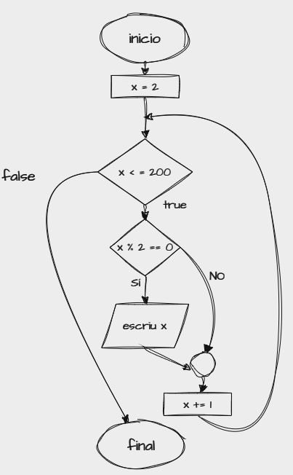

4. Dibuixa un ordinograma d'un programa que mostre els números des de l'1 fins a un número N que s'introduirà per teclat.
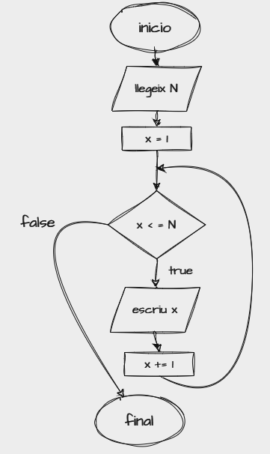

Medium mode

5. Dibuixa un ordinograma d'un programa que llija un número positiu N i calcule i visualitze la seua factorial N! Sent el factorial:
0! = 1
1! = 1
2! = 2 * 1
3! = 3 * 2* 1
N! = N * (N-1) * (N-2) * … * 1

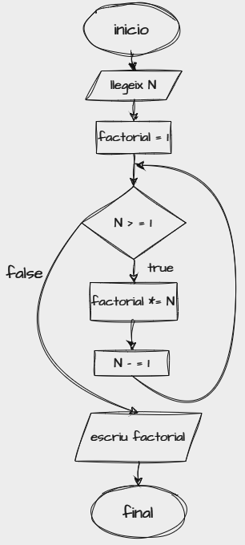
6. Dibuixa un ordinograma d'un programa que llija 100 números no nuls i després mostre un missatge de si ha llegit algun número negatiu o no.

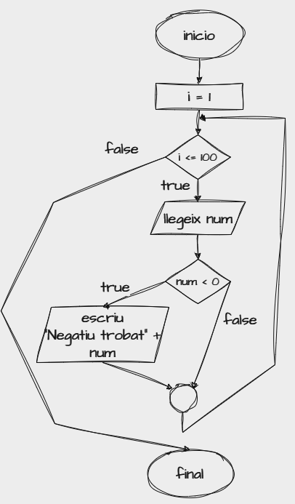

7. Dibuixa un ordinograma d'un programa que llija 100 números no nuls i després mostre un missatge indicant quants són positius i quants negatius.

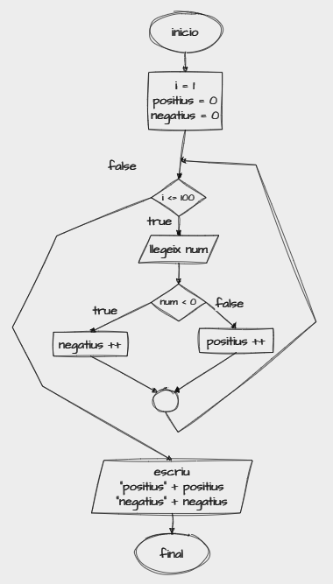

8. Dibuixa un ordinograma d'un programa que llija una seqüència de números no nuls fins que s'introduïsca un 0, i després mostre si ha llegit algun número negatiu, quants positius i quants negatius.

9. Dibuixa un ordinograma d'un programa que calcula i escriu la suma i el producte dels 10 primers nombres naturals.

Hard mode

10. Dibuixa un ordinograma d'un programa que llig una seqüència de notes (amb valors que van de 0 a 10) que acaba amb el valor -1 i ens diu si va haver-hi o no alguna nota amb valor 10.

11. Dibuixa un ordinograma d'un programa que suma independentment els parells i els imparells dels números compresos entre 100 i 200, i després mostra per pantalla totes dues sumes.

12. Dibuixa un ordinograma d'un programa que calcule el valor A elevat a B (A^B) sense fer ús de l'operador de potència (^), sent A i B valors introduïts per teclat, i després mostre el resultat per pantalla.

13. Dibuixa un ordinograma d'un programa on e lusuari "pensa" un número de l'1 al 100 i l'ordinador intenta endevinarlo. És a dir, l'ordinador anirà proposant números una vegada i una altra fins a endevinar-lo (l'usuari deurá indicar-li a l'ordinador si és major, menor o igual al número que ha pensat).

14. Dibuixa un ordinograma d'un programa que donada una quantitat d'euros que l'usuari introdueix per teclat (múltiple de 5 €) mostrarà els bitllets de cada tipus que seran necessaris per a aconseguir aquesta quantitat (utilitzant bitllets de 500, 200, 100, 50, 20, 10 i 5). Cal indicar el mínim de bitllets possible. Per exemple, si l'usuari introdueix 145 el programa indicarà que serà necessari 1 bitllet de 100 €, 2 bitllets de 20 € i 1 bitllet de 5 € (no serà vàlid per exemple 29 bitllets de 5, que encara que sume 145 € no és el mínim nombre de bitllets possible).

